Отчет по четвертой лабораторной работе

Лукашов Никита Александрович

Содержание

# Цель работы

Познакомиться с операционной системой Linux,получить практические навыки работы с консолью и некоторыми графическими менеджерами рабочих столов операционной системы.

# Задание

1. Ознакомиться стеоретическим материалом.
2. Загрузить компьютер.
3. Перейти на текстовую консоль.Сколько текстовых консолей доступно на вашем ком-пьютере?
4. Перемещаться между текстовыми консолями.Какие комбинации клавиш необходимопри этом нажимать?
5. Зарегистрироваться в текстовой консоли операционной системы.Какой логин вы приэтом использовали? Какие символы отображаются при вводе пароля?
6. Завершить консольный сеанс.Какую команду или комбинацию клавиш необходимодля этого использовать?
7. Переключиться на графический интерфейс. Какую комбинацию клавиш для этого необходимо нажать?
8. Ознакомиться с менеджером рабочих столов.Как называется менеджер,запускаемый по умолчанию?
9. Поочерёдно зарегистрироваться в разных графических менеджерах рабочих столов(GNOME,KDE,XFCE) и оконных менеджерах (Openbox).Продемонстрировать разницу между ними, сделав снимки экрана (скриншоты). Какие графические менеджерыустановлены на вашем компьютере?
10. Изучить список установленных программ. Обратить внимание на предпочтительные программы для разных применений.Запустите поочерёдно браузер,текстовой редактор,текстовой процессор,эмулятор консоли.Укажите названия программ.

# Выполнение лабораторной работы

## Ознакамливаемся с учебным материалом

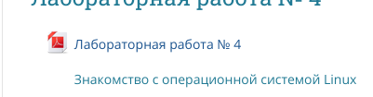

Прочитали учебный материал.

## Загрузили компьютер

Переходим на текстовую консоль, их всего 6. По ним можно перемещаться с помощью комбинации клавишь ctr+alt+(f1-f6). При регистрации в консоли при в вводе пароля символы не отображаются. Завершить сеанс текстовых консолей можно с помощью ctr+alt+f7. После этого мы переходим на графический интерфейс.

## Менеджер рабочих столов

Существует несколько менеджеров рабочего стола. По умолчанию запускается GNOME.

## Регистрация в разных графических менеджерах.

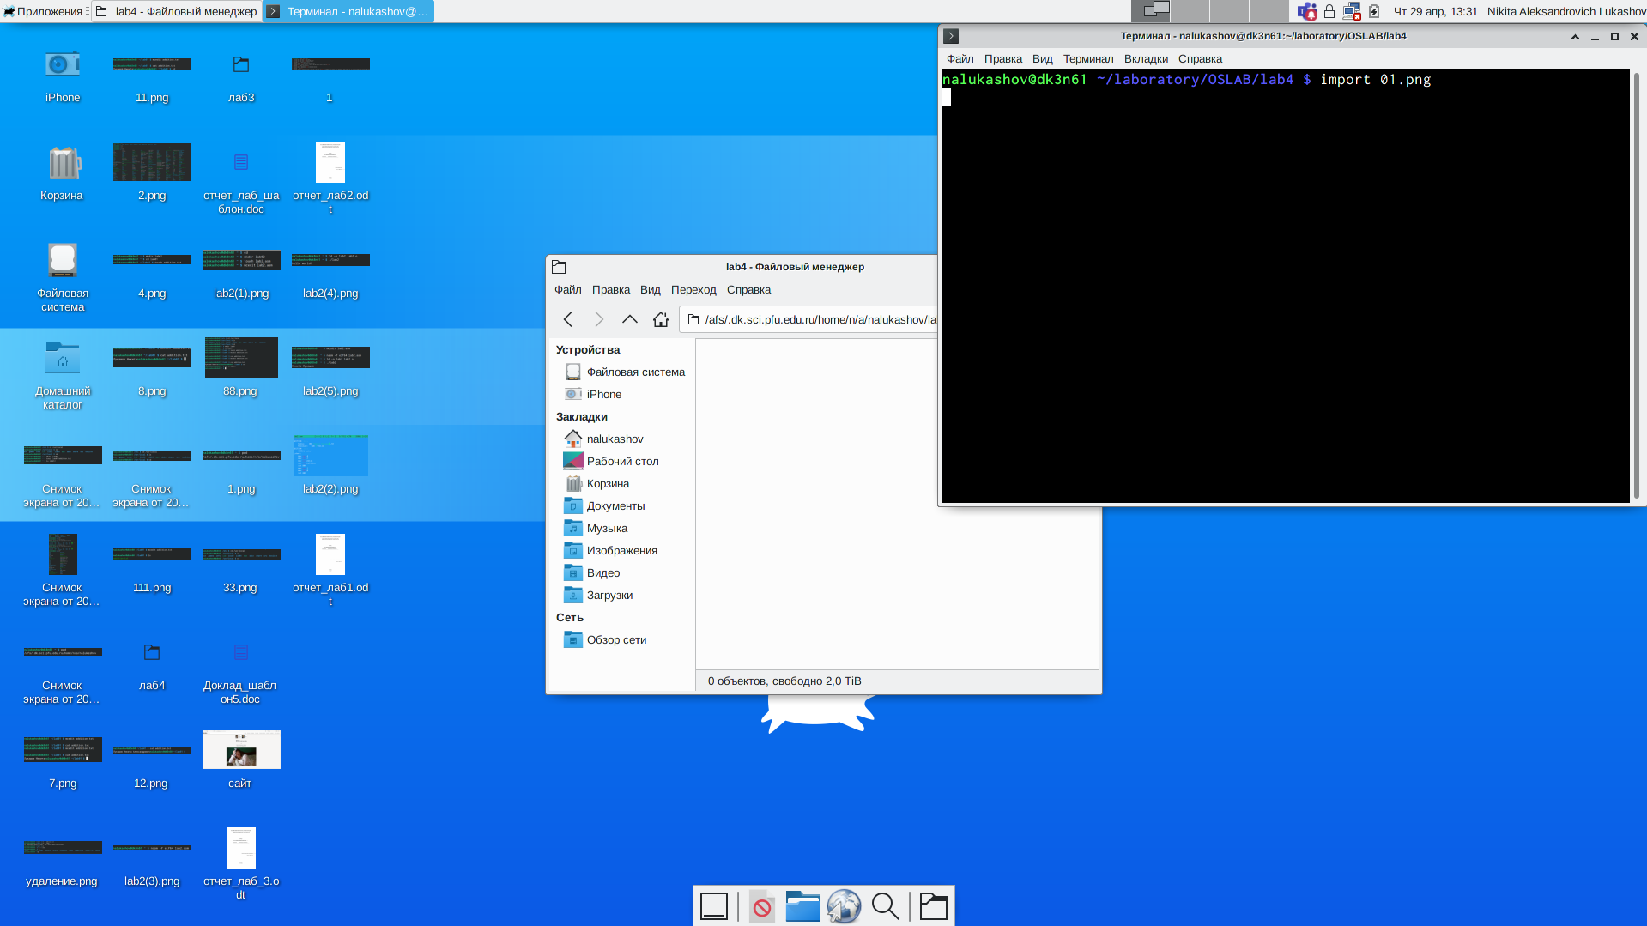 Перешли в XFCE.

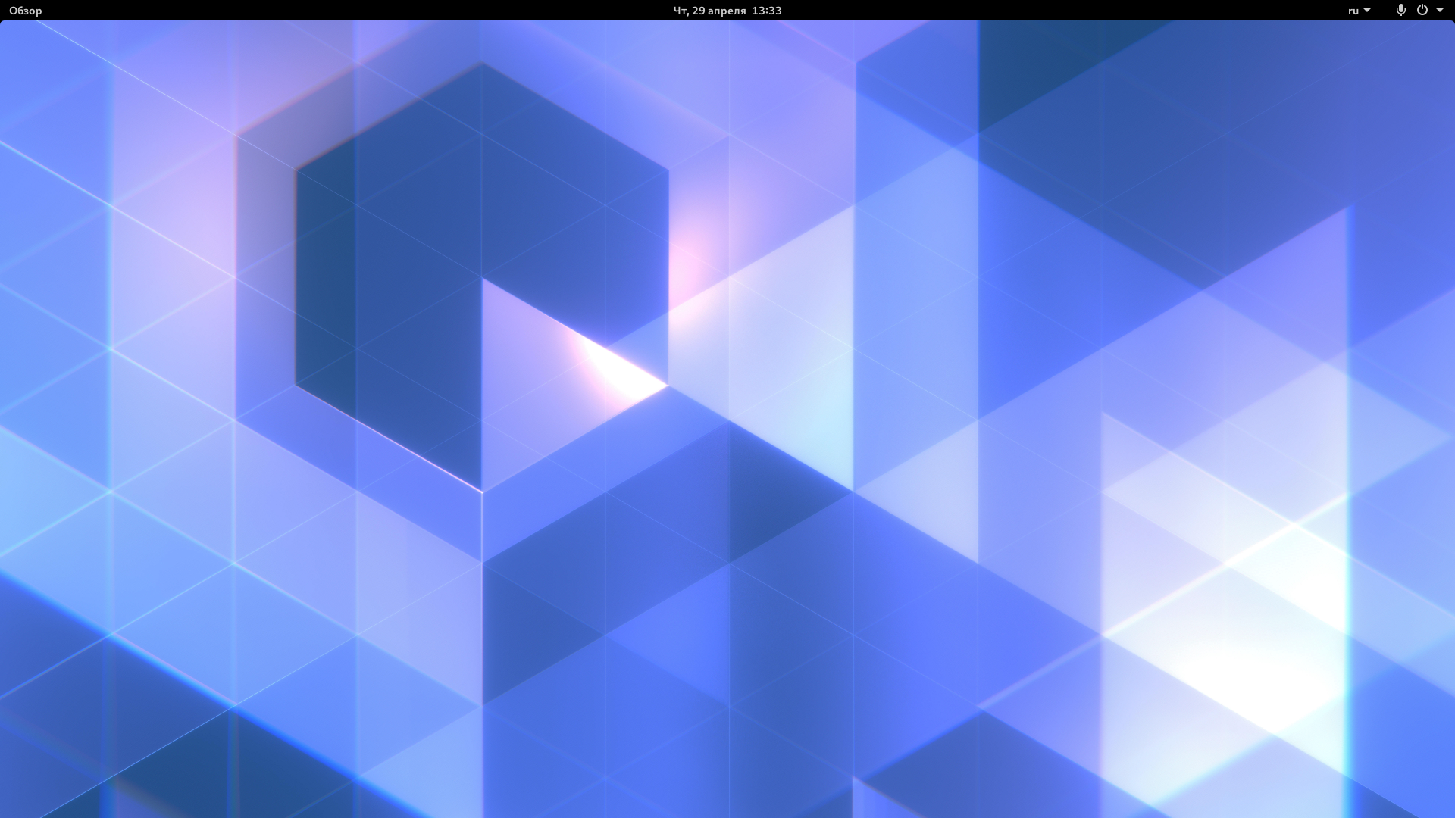 Перешли в GNOME.

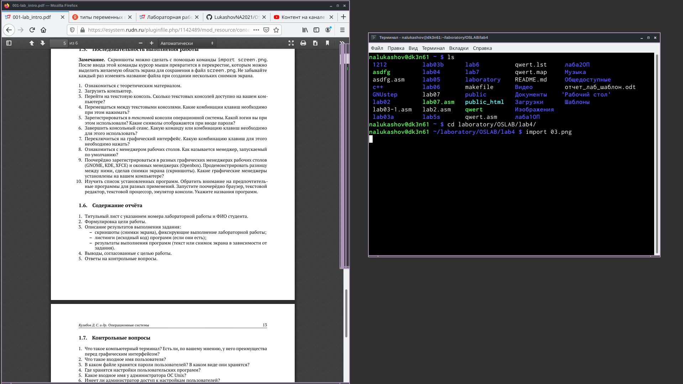 Перешли в OPENBOX.

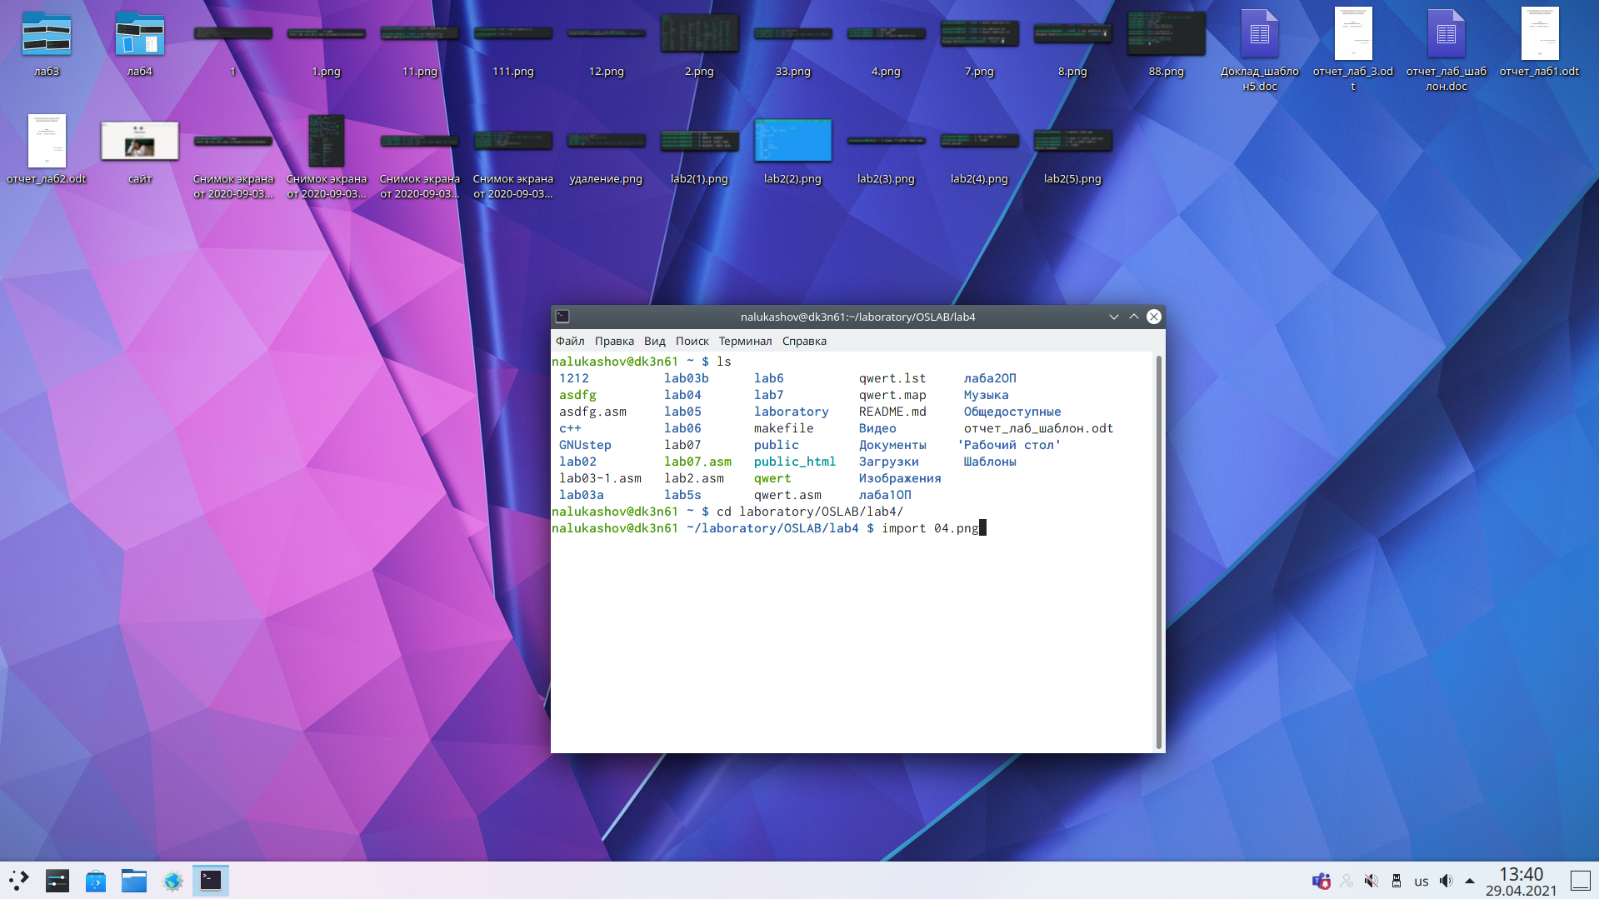 Перешли в Plasma.

Они имеют графические отличия между собой.

## Список установленных программ.

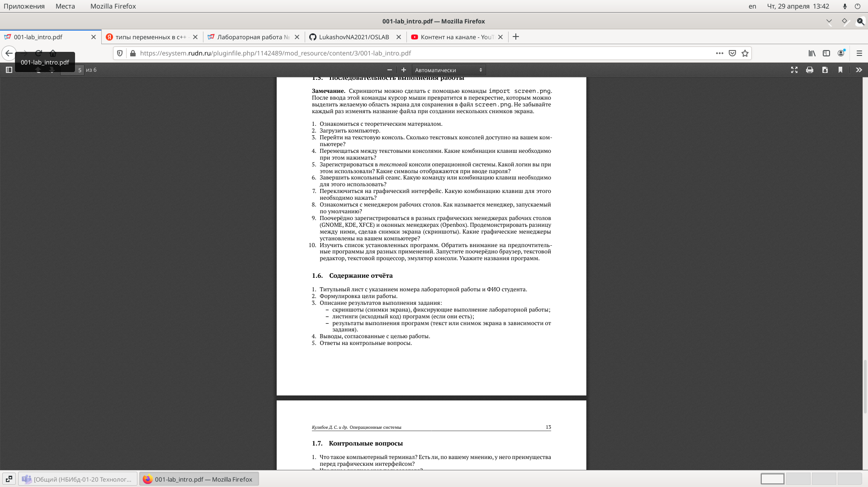 Открыл браузер.

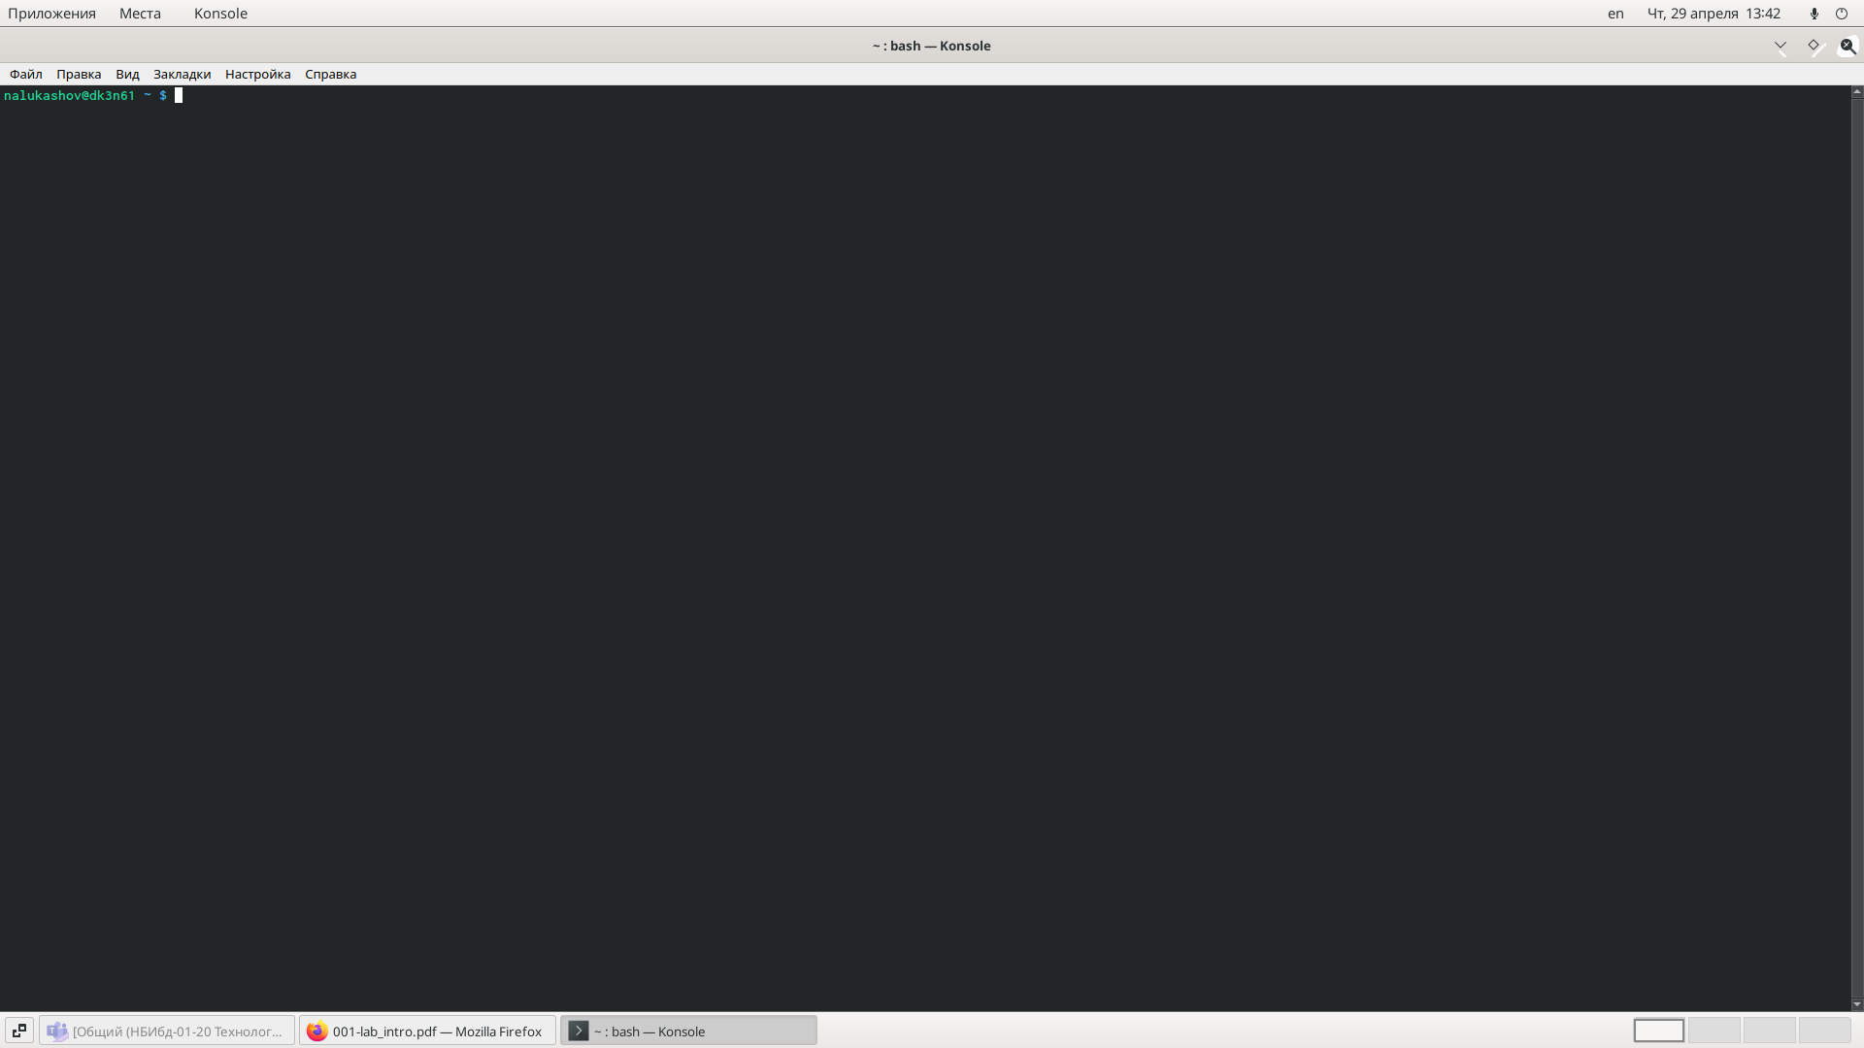 Открыл эмулятор консоли.

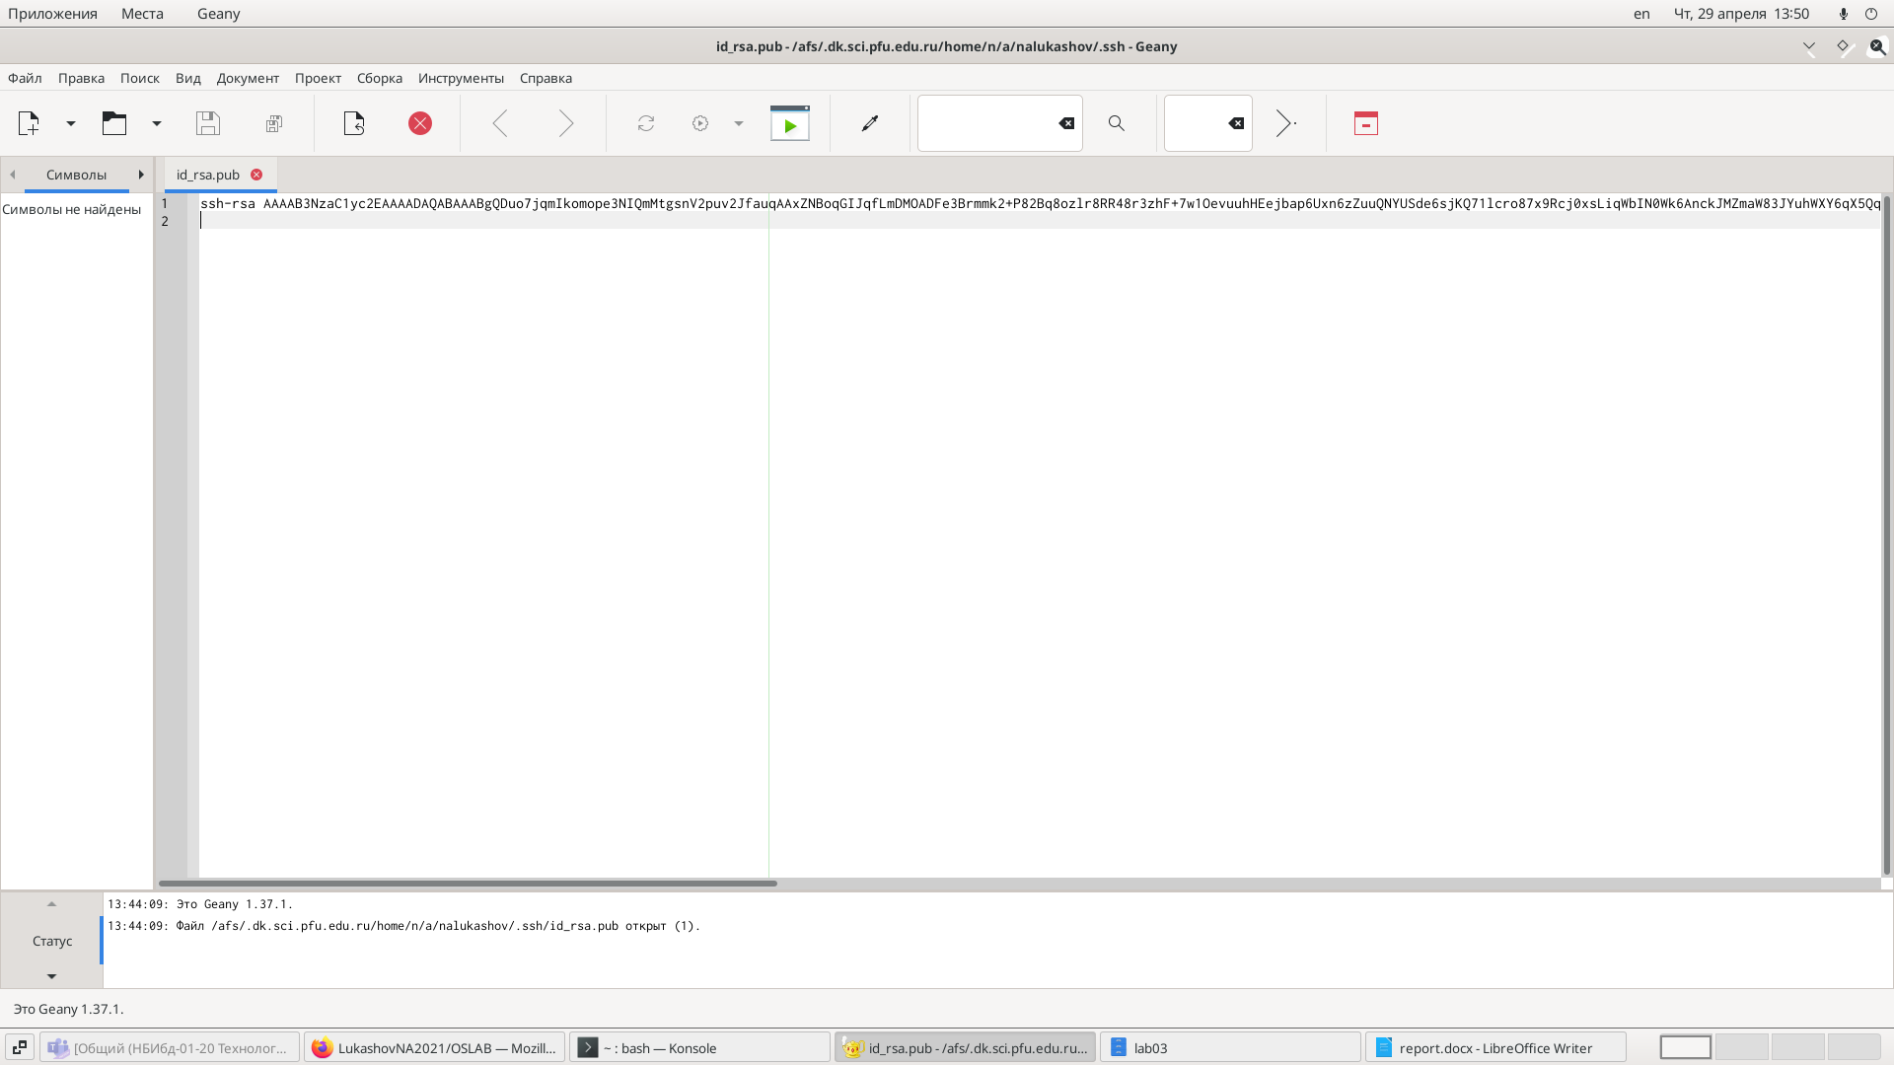 Открыл текстовый редактор.

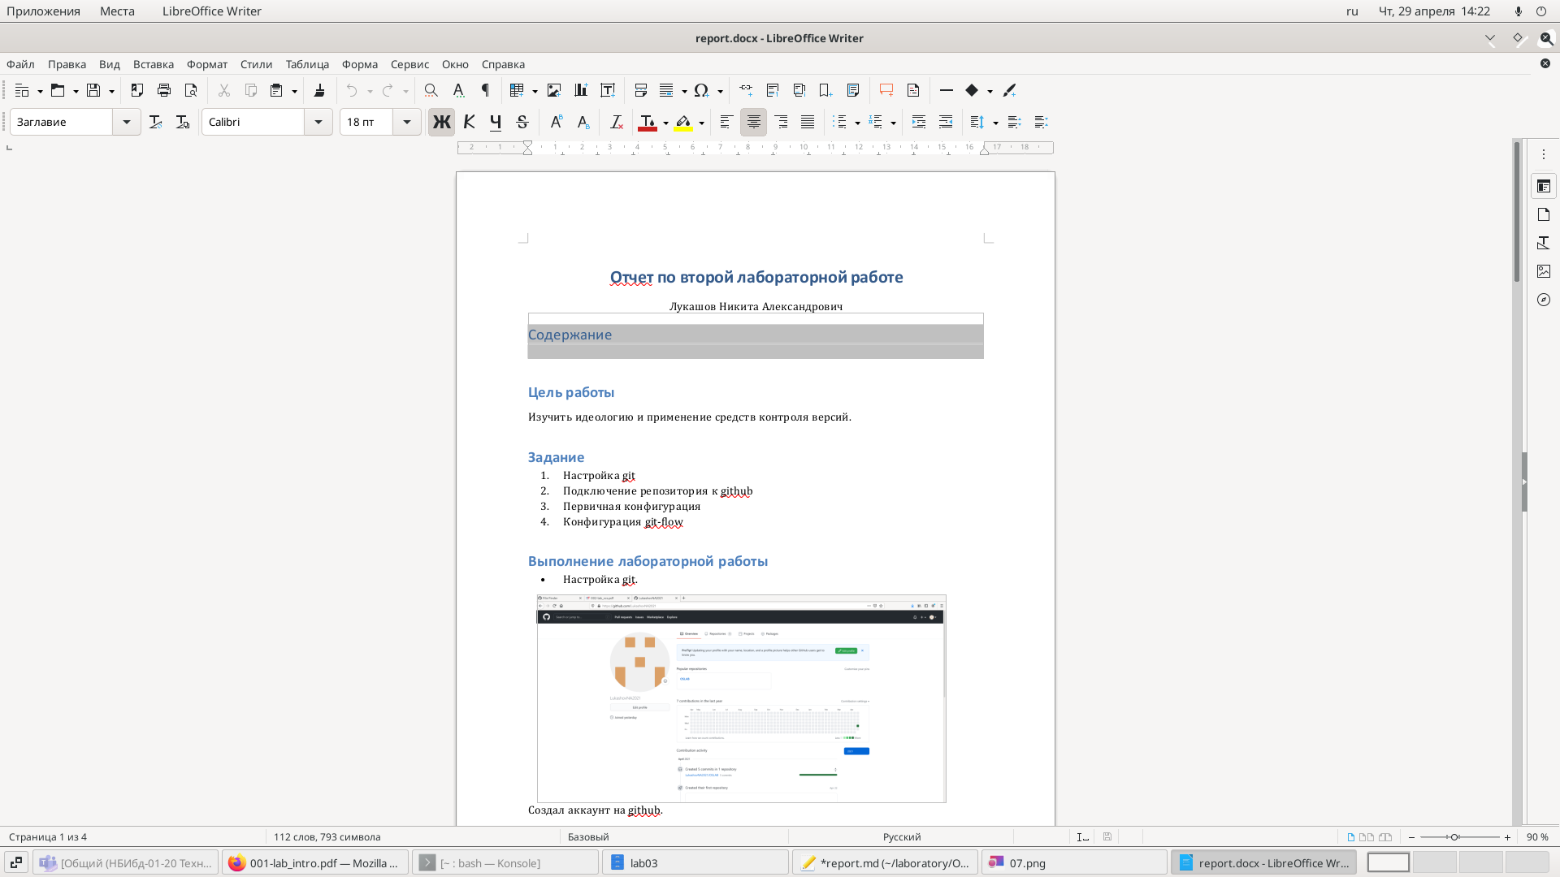 Открыл текстовой процессор.

## Вывод

Познакомился с операционной системой linux, получил практические навыки работы с консолью и некоторыми графическими менеджерами рабочих столов операционной системы.